

Nuestra misión: “Formar hombres y mujeres **Cristianos**, **Nobles** y **Capaces”**

**Curso: Quinto Básico A y B**

**Asignatura: Ciencias Naturales**

**Clase: Describir qué es una célula.**

**Instructivo: Usando los contenidos que aparecen en la siguiente guía anterior y apoyándote en la información que puedes encontrar en libros o internet, responda la siguiente actividad, recuerda contestar usando buena letra.**

**Una vez que respondas toda la guía, la debes enviar al mail:** [**trabajosquintosbasicos@gmail.com**](mailto:trabajosquintosbasicos@gmail.com) **para su posterior corrección.**

**Para poder trabajar la unidad en classroom debes ingresar el siguiente código de la clase: srvhce4**

**Contenido: La célula.**

**GUÍA DE AUTOAPRENDIZAJE 5° AÑO BÁSICO CIENCIAS NATURALES**

**Docente:** Máximo Lagos **email:** trabajosquintosbasicos@gmail.com

**NOMBRE:** _ Curso:

**OBJETIVO DE**

**APRENDIZAJE:**

Reforzar contenidos sobre los niveles de organización de los seres vivos y la célula y sus componentes.

**Indicaciones:**

1. Primero observa el power point anterior.

2. Lee con atención las descripciones que se entregan en la guía.

3. Una vez que finalices la guía la debes enviar al mail trabajosquintosbasicos@gmail.com

**Nuestro cuerpo, un todo organizado**

1. Para cada una de las siguientes frases indique si es verdadera (V) o falsa (F).

Un órgano está formado por más células que un tejido.

Un tejido está formado por varios órganos.

Un sistema es más complejo que una célula.

El conjunto de células forman un tejido.

El nivel de tejido es más complejo que el nivel de órgano.

En un sistema podemos encontrar varios órganos.

2. Ordena los niveles de organización celular desde el más simple al más complejo, escribiendo los números del 1 al 5 en los correspondientes. Observa y relaciona, uniendo con una línea la imagen con su definición.

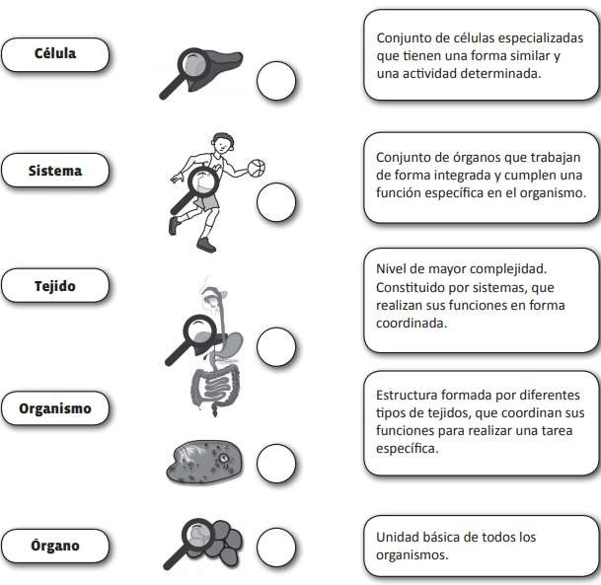

3. Relaciona la información de las columnas, escribiendo el número de la columna A que tiene la definición con la columna B correspondiente.

|  |  |
| --- | --- |
| A | B |
| 1. Relaciona exteriores, deja ingresar y salir visitantes.  2. Le entrega la energía a la célula  3. Contienen enzimas utilizadas para realizar la digestión celular  4. Almacenamiento y distribución de los lisosomas.  5. Es un líquido contenido en el interior celular.  6. Contiene la información genética.  7. Desintoxicación, sintetiza lípidos y reserva calcio entre las células. | _Mitocondria.  _Aparato de Golgi.  _Núcleo.  _ Retículo endoplasmatico liso.  _ Lisosoma.  _Membrana o pared celular.  _Citoplasma. |

4. Pinta la siguiente imagen. Explica a qué corresponde.

